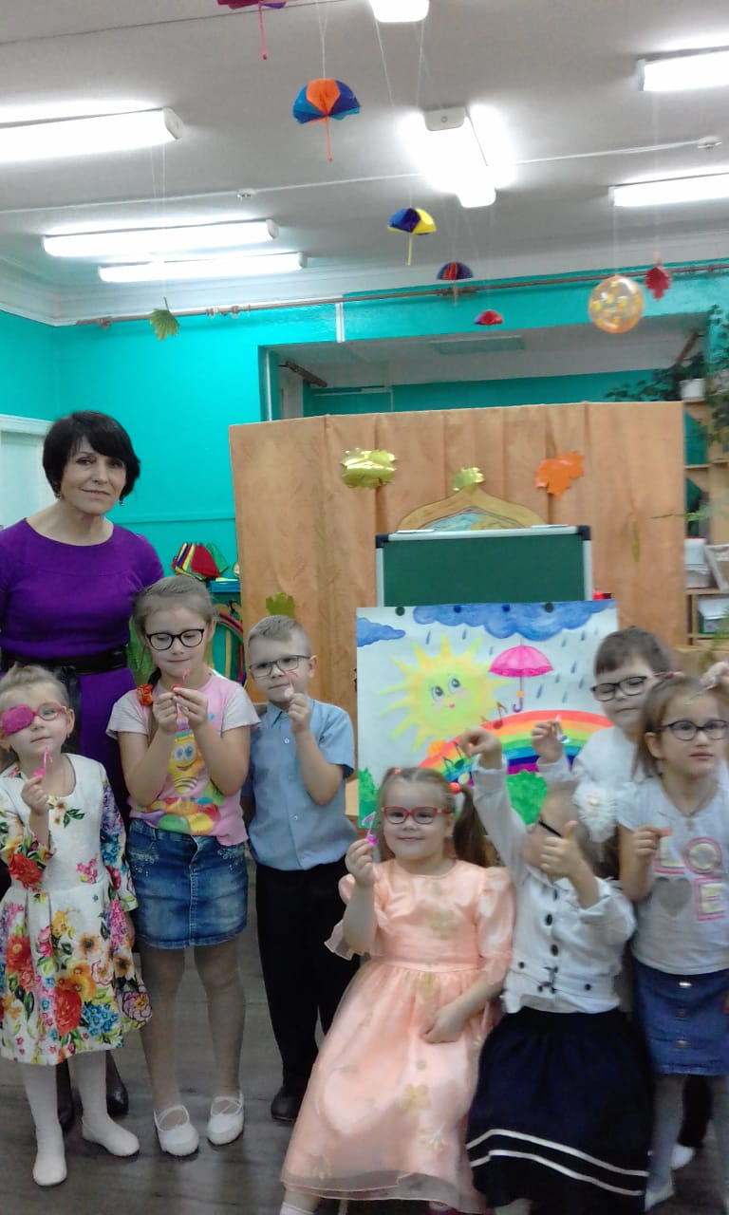
Музыка – это волшебство, источник
радости и вдохновения.
Именно она наполняет нашу жизнь яркими
красками эмоций.

В детском саду 30.09 и 01.10 для детей старшего возраста, проводилась музыкальная гостиная
«Музыка красок и радуга звуков», посвященная Международному Дню Музыки.

Цель: познакомить детей со средствами выразительности звуков ( динамика, ритм, темп, тембр, звуковысота, настроение).

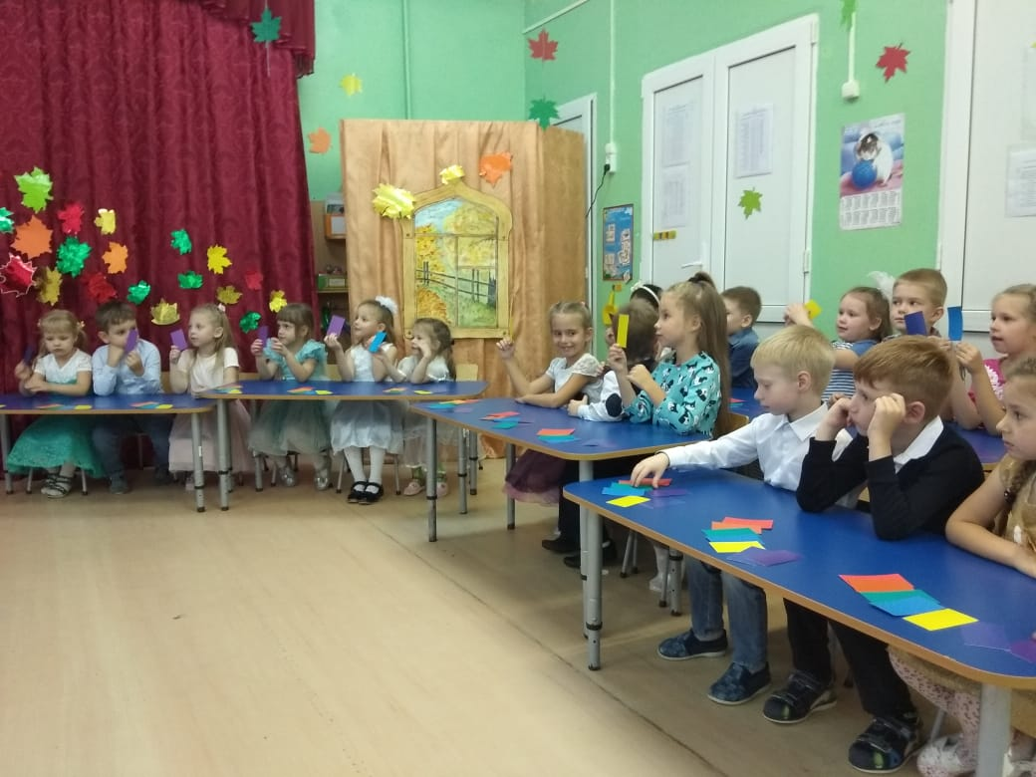

Огромный восторг вызвала у детей музыкально – дидактическая игра
«Цветная музыка», использование цветных карточек помогло детям в игровой форме высказаться о настроении музыкальных пьес.

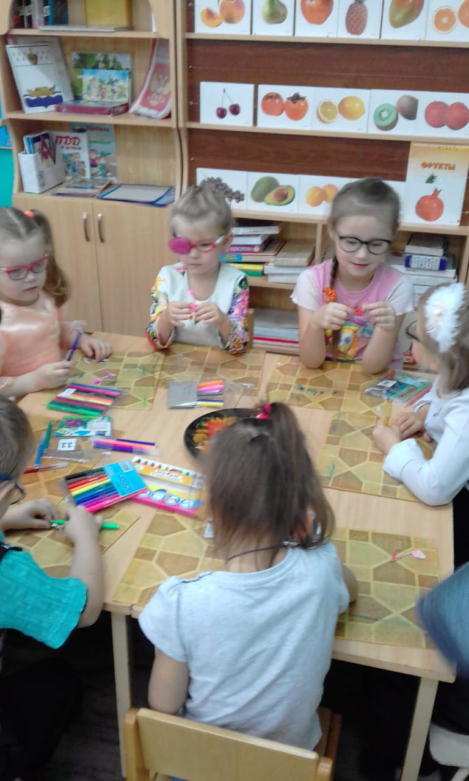 Свое настроение и эмоциональное состояние дети передали в разукрашивании ноток цветами радуги.

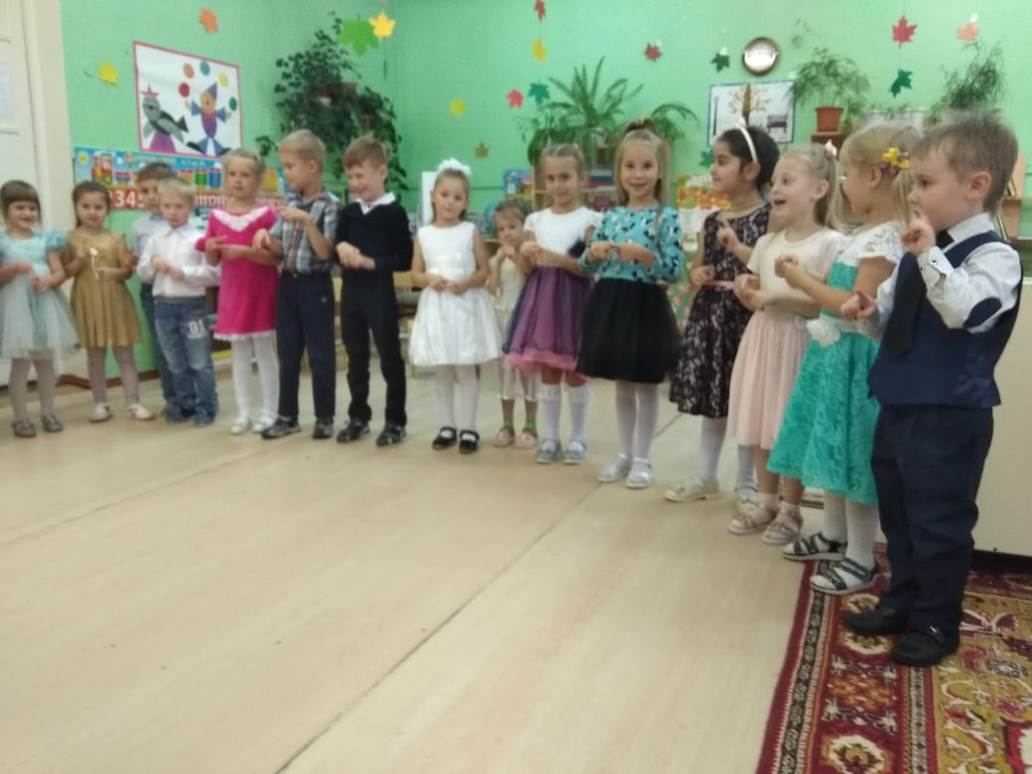
Музыкально –дидактическая игра «Тихо –громко» Динамику в пьесах: Д.Верди «Марш», «Полька» П.Чайковского ребята показали различными по силе хлопками.
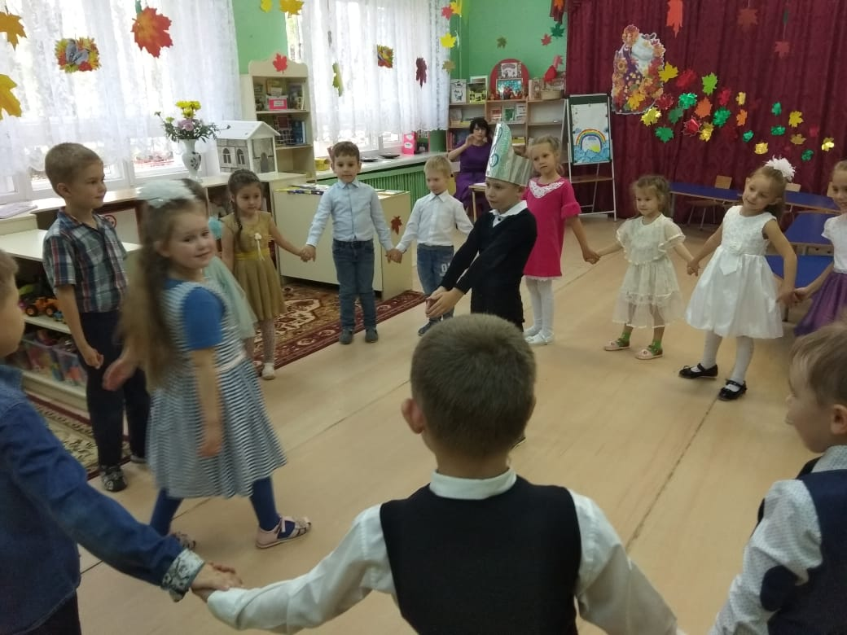

Знакомство с тембром проходило в игровой форме дети играли в «Музыкально –дидактическую игру «Узнай по голосу» и «Узнай, какой инструмент звучит»
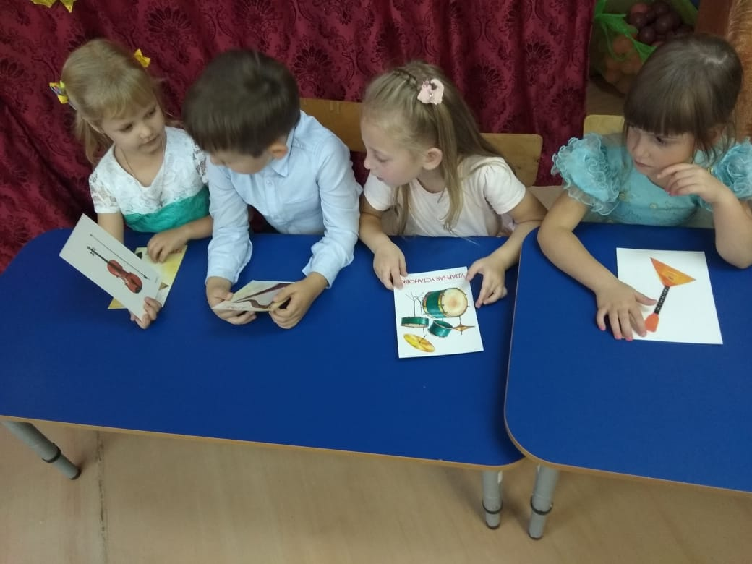
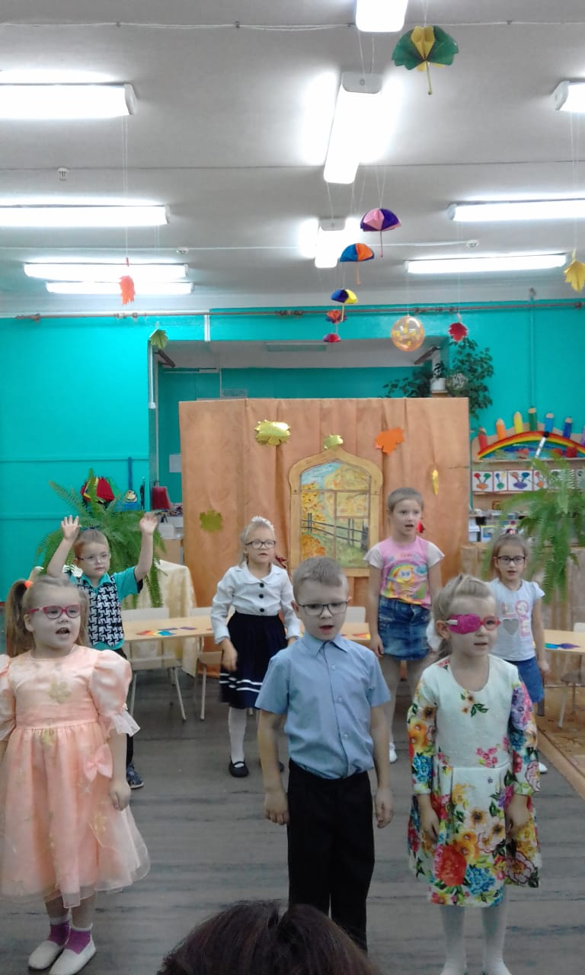
В русской народной песне «Калинка» изменение темпа дети передали в двигательной импровизации.
В ходе выполнения заданий, в музыкальной гостиной, дети познакомились с произведениями
Д.Д. Кабалевского, П. И.Чайковского, Н.Паганини, И.С.Баха, Д.Верди.
Творческие находки по организации «Музыкальной гостиной», которые используются в работе, позволили создать в зале атмосферу некоего волшебства, таинства, присущего общению детей с музыкой.

Музыкальная гостиная показала, что у наших воспитанников есть интерес к музыке,
к творчеству выдающихся композиторов-классиков.
Дети получили большое удовольствие от общения с музыкой, получили заряд бодрости и

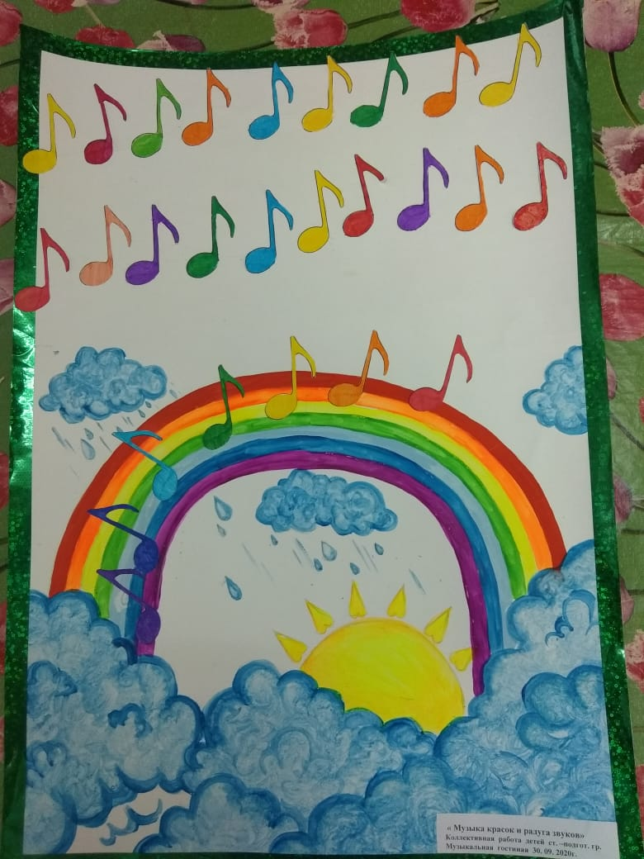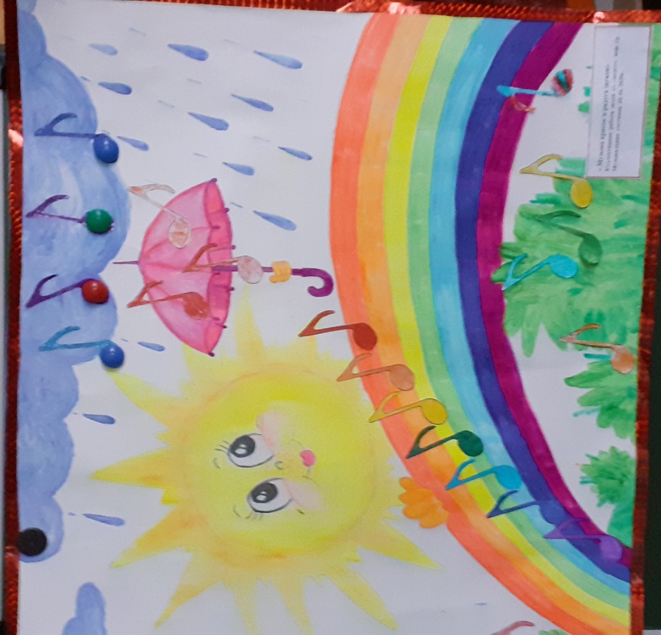

Итогом стало коллективное создание картины «Радужное настроение» детьми старше –подготовительных групп

Музыкальный руководитель: Завалишина Т.Н.

